

Flor de tour
Словакия,Польша,Германия,
Бельгия.
АВТОБУСНЫЙ ТУР 2012
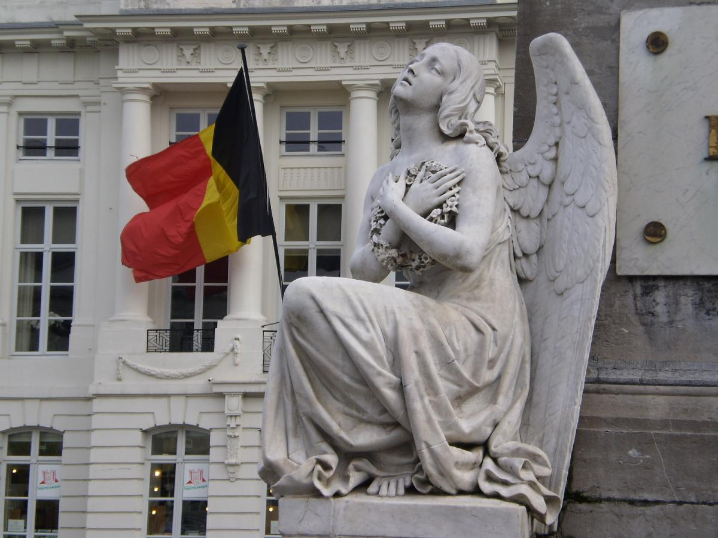
Православные святыни Европы

День 1 | Ужгород. Встреча группы паломников представителем компании Flor de Tour.  Выезд из Ужгорода. Переcечение границ.  Переезд в Кошице,Словакия, поселение в отеле. Ужин. Свободное время.  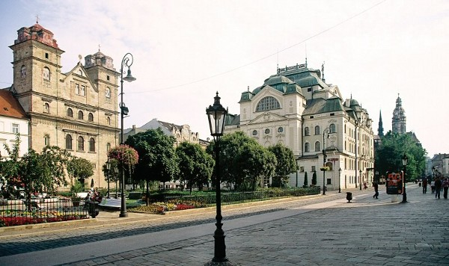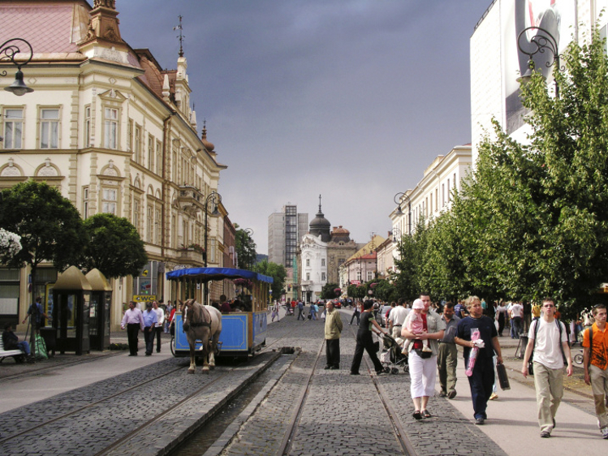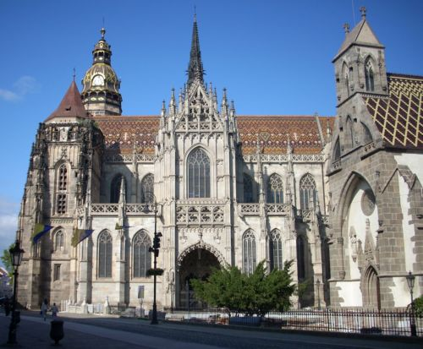
День 2 | Завтрак.Выселение из отеля.  Поездка в Прешов посещение Кафедрального Храма Святого Князя Александра Невского .  ИСТОРИЯ  Православная церковь начала работать в Прешове в 20-х годах прошлого века. Ее прихожанами были в основном русины, украинцы, греки, болгары, сербы, которые по различным причинам, приехали в город и жили здесь среди поляков, венгров и словаков. В 18-м и 19-х веках их число было очень небольшим, не достигало даже одного процента от городского населения Прешова. Это, конечно, было поводом для того что, долго не было не одной церковной провославной организации в Прешове.  Ситуация существенно изменилась во время Чехословакии, когда возникла Мукачево-Прешовская православная епархия . Во главе ее стоял епископ Дамаскин. В межвоенный период,наблюдалось небольшое увеличение числа православных верующих. В 1930 статистические данные свидетельствуют о 90 православных верующих в Прешове.  В Прешове начато строительство храма для православных верующих после Второй мировой войны. В 1946-1950 годы из пожертвований прихожан был построен Храм св. Александра Невского, борца за православную веру на Святой Руси. При благословении митрополита Пражского Елеферия,храм был освящен 11.02.1950 года отцом Андреем Коломицким.  Экскурсия по Прешову.  Переезд в Краков. Поселение в отель. Ужин. Ночлег.  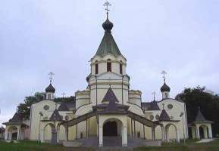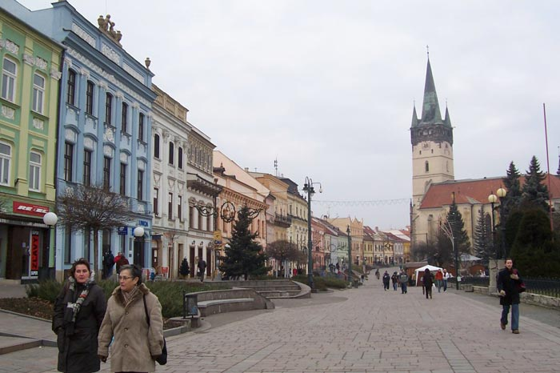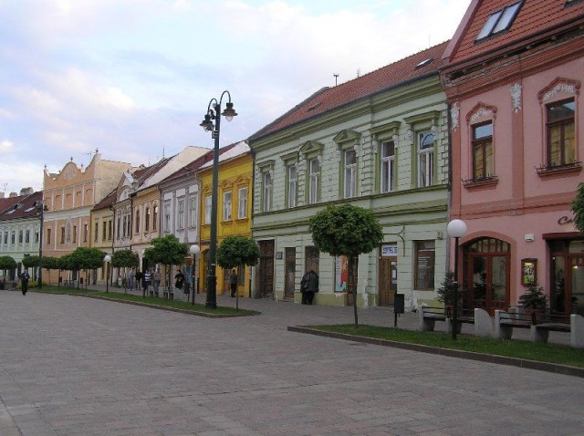
День 3 | Завтрак.Краков,Польша.Выселение из отеля.  Посещение Кафедральный собор в г. Краков.  Первый кафедральный собор на Вавеле был начат около 1020 года. От него сохранилась только подземная крипта Св. Гереона. От второго, романского собора до нас дошли крипта Св. Леонарда, нижняя часть башни "Серебряных звонов" и фундамент Часовой башни. Строительство нынешнего готического кафедрального собора Свв. Станислава и Вацлава было начато в 1320 году при Владиславе Локотке, и освящен в 1364 году в царствование Казимира Великого. В последующие века его не раз расширяли и перестраивали. С 1320 года в соборе короновались все польские монархи, за исключением последнего, Станислава Августа Понятовского. Для многих из них крипта собора стала местом последнего упокоения.  В богатом интерьере собора первым бросается в глаза мавзолей Св. Станислава, имеющий огромное религиозное и художественное значение. Серебряная рака с мощами Св. Станислава - шедевр ювелирного искусства XVII века. Изваянная в 1670 году гданьским ювелиром Питером ван дер Реннером, она украшена 12-ю рельефами со сценами из жития святого. Мраморная сень над саркофагом была исполнена в 1626-30 годах Джованни Тревано. Наиболее выдающийся ансамбль произведений искусства - это надгробия польских королей и краковских епископов.  Экскурсия по Кракову.  Переезд в Дрезден.Поселение в Отеле. Ночлег.  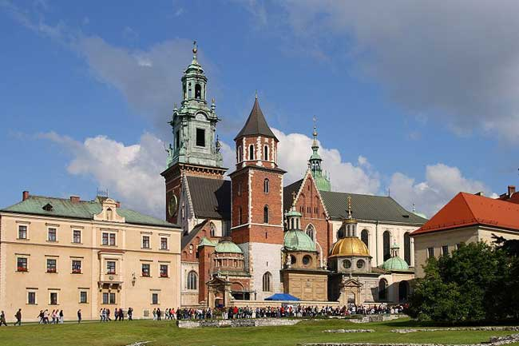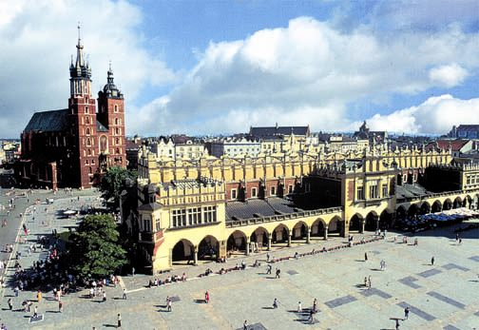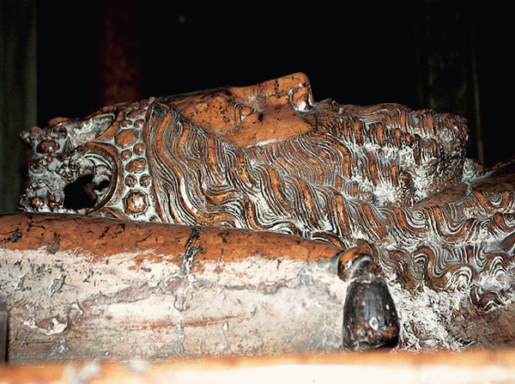
День 4 | Завтрак. Дрезден,Германия.Выселение из отеля.  Посещение Церковь преподобного Симеона Дивногорца  Первое упоминание о домовой церкви в Дрездене относятся к периоду 1813—1814 годов, когда в городе располагалась резиденция русского генерал-губернатора Саксонии князя Репнина-Волконского. Храм находился в одном из залов дворца Брюля. Вскоре был закрыт.  Вторая домашняя православная церковь была оборудована во дворце принца Максимилиана на Острааллее.  В 1861 году по желанию русской общины, насчитывавшей 358 членов, было устроена домовая приходская церковь в частном доме на Сидониенштрассе (нем. Sidonienstrasse). В 1862 году церковь была освящена в честь Входа Господня в Иерусалим. Церковный хор состоял из четырёх певцов Дрезденской оперы.  В 1864 году община переселилась в дом на Бойстштрассе (нем. Beuststrasse).  Членами дрезденской православной общины в разное время были многие выдающиеся деятели России. Прихожанами церкви некоторое время являлись М. А. Бакунин и И. С. Тургенев. В 1863 году в церкви был крещён родившийся в Дрездене П. А. Столыпин, а в 1870 году — дочь Ф. М. Достоевского Любовь.  В 1872 году здание, в котором помещался храм, перешёл к новому владельцу, не пожелавшему в своем доме иметь православную церковь. Лишь с большим трудом русское общество уговорило его продолжить контракт на два года.  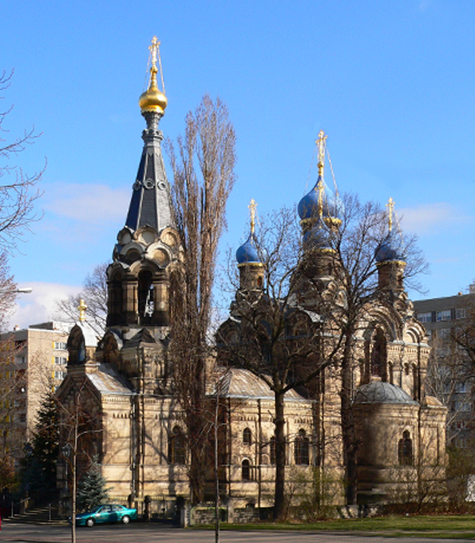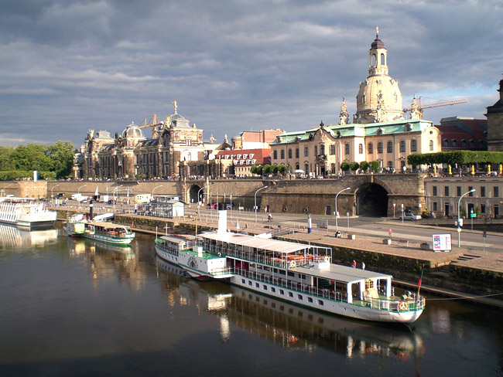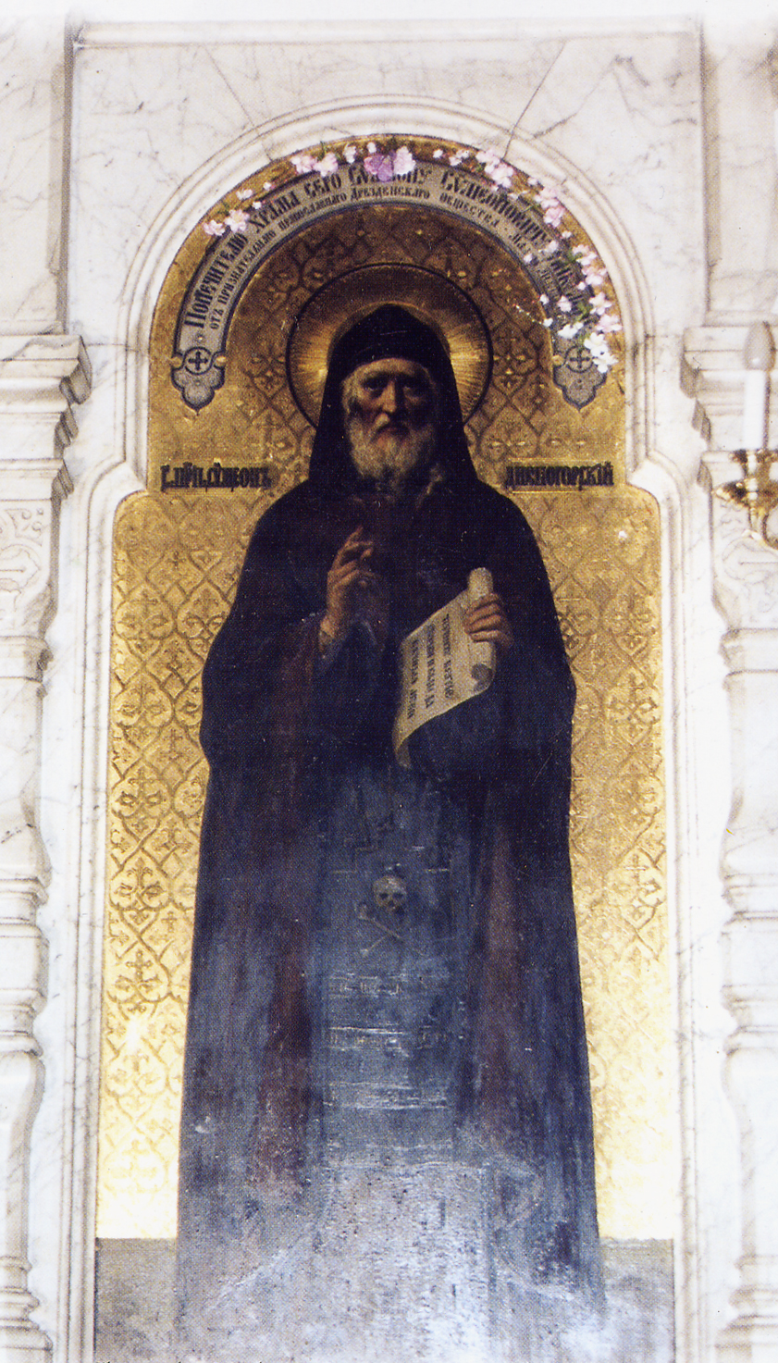  Обед. Переезд Брюссель,Бельгия. Заселение в отель,Ночлег.
День 5 | Завтрак.Брюссель,Бельгия.  В Брюсселе находится частица мощей святителя Николая Чудотворца, архиепископа Мир Ликийских.  Посещение СВЯТО-НИКОЛЬСКОГО СОБОРА в Брюсселе.  «Церковь во имя святителя Николая Чудотворца в Брюсселе устроена в 1862 году иждивением бывшего тогда русским Посланником при Бельгийском дворе покойного князя Николая Алексеевича Орлова. До 1876 года она помещалась в вольнонаемном доме на средства устроителя» (Мальцев, протоиерей, «Православные церкви и русские учреждения вне России» Берлин, 1905 г., изд. Князь-Владимирского братства).  В архивах церкви имеются два письма Министерства Иностранных дел от 31 августа (№6168) и 15 октября (№7374) 1862 года, адресованных князю П.А. Голыцину о необходимости заведения во всех Российских иностранных Миссиях Книги для внесения духовных завещаний.  К числу самых ранних документов храма относится и храмовая книга брачных обысков со следующей надписью на обложке «Книга, данная Санкт Петербургской Духовной Консисторией причту домовой Церкви Генерал-адъютанта князя Орлова в Брюсселе для записи в оную брачных обысков. Мая 6 дня 1863 года».  Об основателе церкви князе Николае Алексеевиче Орлове известно следующее: служил в лейб-гвардии конном полку. Дослужился до чина полковника. Во время Русско-турецкой войны добровольно пошел на фронт. В ноябре 1853 года при взятии Силистрии (в Болгарии, на Дунае) был тяжело ранен - лишился глаза. Служить на военной службе больше не мог, а потому по приказу Николая I генерал-адъютант Орлов был переведен на гражданскую службу в Министерство Иностранных Дел. С возведением в чин генерал-лейтенанта, князь Орлов 3 июля 1859 года направляется Посланником Российского Императора в Бельгию. В этой должности находился до 13 декабря 1869 года. С 1 декабря 1871 года по 8 февраля 1884 года был Российским Послом во Франции.  До 1876 года церковь помещалась в вольнонаемном доме и содержалась на средства ее устроителя. Ведомость о Церкви Императорской Российской Миссии в Брюсселе за 1906 год сообщает, что «по Высочайшему Его Императорского Величества повелению, в 13 день декабря 1875 года данному, она принята с 1-го января 1876 года в ведение Министерства Иностранных Дел с присвоением ей наименования «Церкви Императорской Российской Миссии в Брюсселе» и с распространением на нее правил, установленных для прочих Посольств и Миссий. В этот период Российским Посланником при Бельгийском Дворе был граф Блудов.  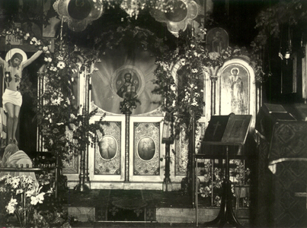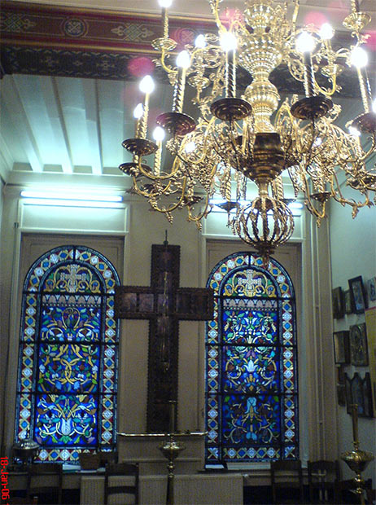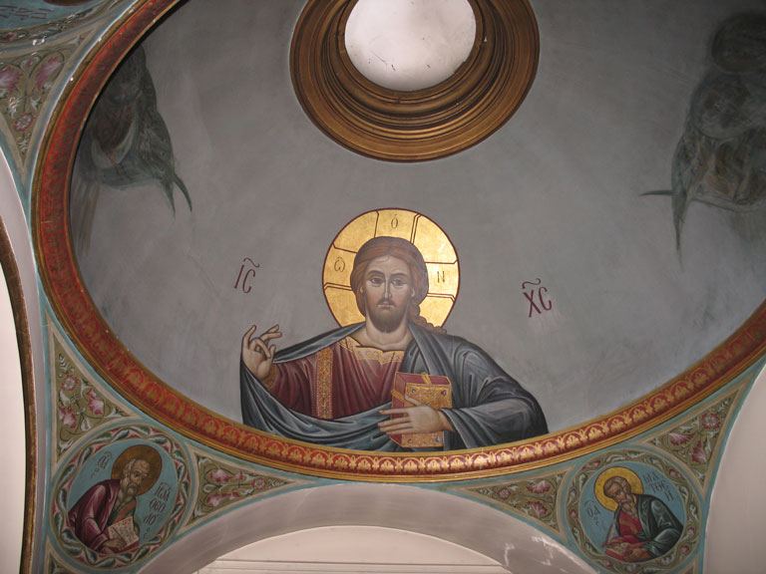
День 5 | Посещение Храма Святой Живоначальной Троицы в г Брюссель.  Приход Святой Троицы в Брюсселе был открыт 8 октября 2002 г. Освящен 30 марта 2003 г. митрополитом Смоленским и Калининградским Кириллом, председателем Отдела внешних церковных связей Московского Патриархата.  До недавнего времени имел статус Патриаршего ставропигиального подворья Русской Православной Церкви. Решением Священного Синода РПЦ включен в состав Брюссельско-Бельгийской епархии 6 октября 2005 г. По адресу храма располагается представительство Русской Православной Церкви при европейских международных организациях.  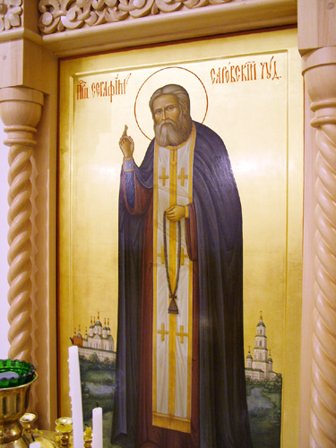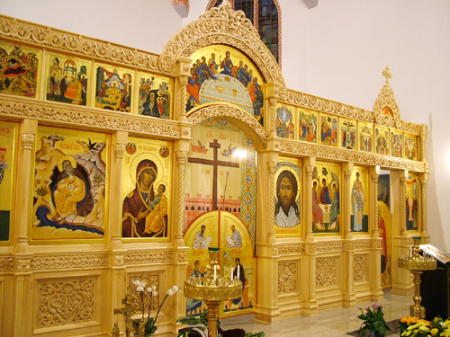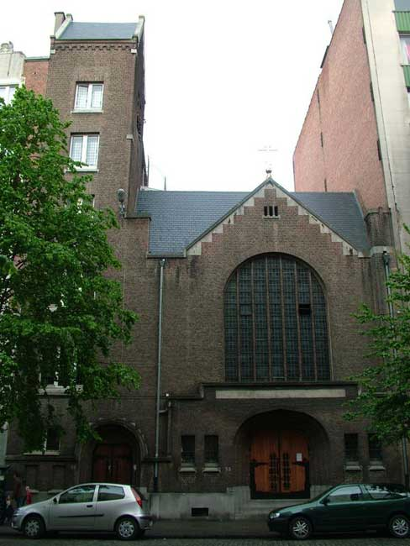  Ужин. Ночлег в Брюсселе.
День 6 | Завтрак.Брюссель,Бельгия.Выселение из отеля.  Посещение Собор Святых Михаила и Гудулы.  Ламберт II, граф Лёвена, в 1047 году организовал транспортировку мощей святой Гудулы в церковь святого Михаила и основал капитул в ней. После этого укрепилось название «церковь святых Михаила и Гудулы», которая впоследствии развилась в «Собор Святых Михаила и Гудулы». Святые этого собора также являются святыми столицы Бельгии. В 1200 году Генри I Брабантский организовал реставрацию храма, а в 1226 году Генри II Брабантский решил изменить стиль постройки на готический, работы по строительству хоров продолжались с 1226 по 1276 годы. К 1450 году строительство фасада в основном было завершено, а к 1485 году закончена и внутренняя отделка.  В соборе проводились похороны Альберта I (в 1934 году), его супруги (в 1965 году), Астрид Шведская  В 1983-1999 годах проводились реставрационные работы.  В 1995 году собор посетил Иоанн Павел II.  В 1999 году в соборе совершился брачный союз герцога Брабантского Филиппа и герцогини Брабантской Матильды. В 2003 году в соборе совершился брачный союз принца и принцессы Бельгии.  Экстерьер здания представляет собой симметричную готическую композицию с двумя башнями. Внутри каждой башни есть длинные лестницы, которые выходят на террассу высотой 64 метра.  Главный фасад собора имеет четыре двери с тремя стрельчатыми порталами входов и скульптурами святых над ними. Он был построен архитектором Жаном ван Рюсбрёком, автором брюссельской ратуши.  Двери украшены коваными рельефами.  Над центральным входом помещён огромный витраж.  Переезд в Антверпен.  В Антверпене можно приложиться к иконе святителя Николая Чудотворца, прославившейся мироточением и частице мощей преподобного Серафима Саровского  Начало нового 2007-го года ознаменовалось особым, благодатным событием в жизни прихода Рождества Христова в Антверпене. В воскресенье 14 января, поздним вечером из города Сарова в Антверпен был доставлен ковчежец с частицей св. мощей преподобного Серафима Саровского, чудотворца.  Бесценный дар был преподнесен со стороны о. Германа - настоятеля храма Всех Святых в г. Сарове, где находится келья Преподобного, для Христорождественского прихода в Антверпене через посредство А.А. Шаненко, зав. лабораторией физики Антверпенского Университета и певчего церковного хора.  Частица святых мощей одного из величайших русских святых, почитаемого далеко за пределами своей родины во всем христианском мире, была передана в светлый день праздника Рождества Христова - в день престольного праздника антверпенского прихода. По дороге из Сарова в Москву этой святыне смогли поклониться сотни верующих.  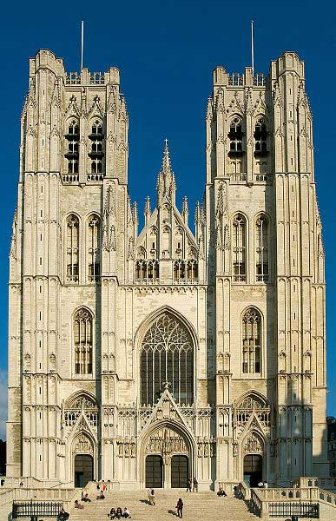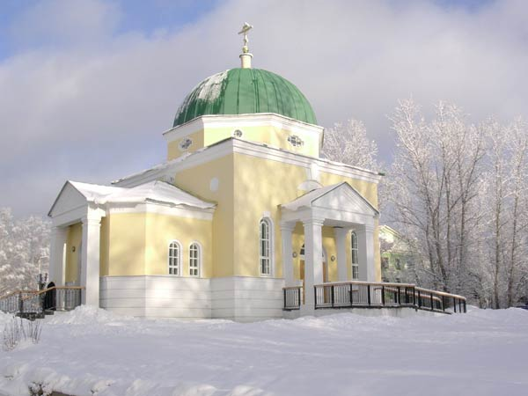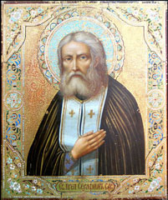  Переезд в Брюгге,Бельгия.заселение в Отель.Ночлег.
День 7 | Завтрак.Выселение из отеля.  Посещение БАЗИЛИКА КРОВИ ХРИСТОВОЙ В БРЮГГЕ  Ковчежец со Св. Кровью Христовой, привезенный из Константинополя  Древнейший документ, относящийся к нахождению св. Крови Христовой в Брюгге, датируется 1256 г.Вероятно, эта святыня попала сюда после 1150 г., поскольку до того она находилась, по сведениям, в Константинополе, а именно - в церкви Богородицы императорского дворца в Буколеоне.  Она была частью целого собрания святынь, связанных со страстями Христовыми. В 1203 году Константинополь был захвачен крестоносцами, и в следующем году разграблен во время Четвертого крестового похода.В то время граф Фландрский Балдуин IX был поставлен новым императором. Предполагается, что он послал захваченные святыни во Фландрию, в т.ч. в Брюгге, в момент, когда его дочери - Йоханна и Маргарита - управляли графством.  Способ изготовления прозрачной капсулы-ковчега из горного хрусталя свидетельствует об ее происхождении из Константинополя.  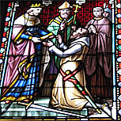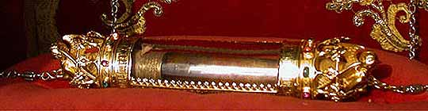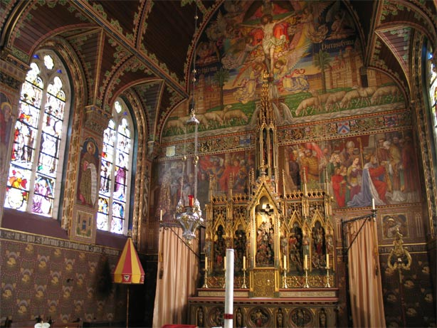  Частица Креста Господня и рака священномученика Вонифатия в церкви Onthaalkerk, Брюгге  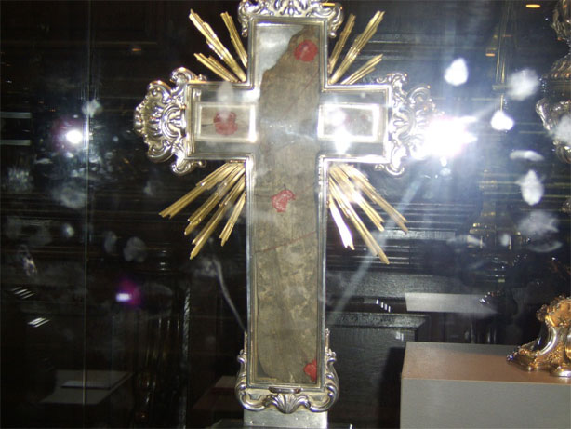  Католический храм Onthaalkerk в готическом стиле в честь Пресвятой Богородицы (13-15 век), был основан еще святым равноапостольным сщмч. Вонифатием, просветителем Германии (+754, память 5/18 июня). Кроме широко известной статуи Мадонны с младенцем, сооруженной Микеланджело, в храме находятся частица честного Креста Господня и серебряная рака сщмч. Вонифатия (мощи находятся в основанном св. Вонифатием Спасском монастыре в немецком городе Фулда и в голландском городе Доккум, где св. Вонифатий скончался мученической смертью).  Перезд в Кассель, Германия. Ночлег.

День 8 | Завтрак.Выселение из отеля.  Авто переезд до Кошице,Словакия.Поселение в отель.Ночлег.
День 9 | Завтрак. Выселение из отеля.Перезд на Украину.  Пересечение границы.  Посадка на поезд Ужгород – Харьков.

Стоимость тура  при оплате заказа: | Проезд микро автобусом,автобусом
Стоимость тура  при оплате заказа: | До 8 человек: | До 25 человек: | До 40 человек:
Больше 6 недель | 450 | 550 | 500
В стоимость входит:  ☺ встреча представителем фирмы на ж/д вокзале г. Ужгорода  ☺ проезд автобусом еврокласса  ☺ проживание в апартаментах 3*, завтрак, ужин национальная Словацкая кухня.  ☺ выдача бесплатных путеводителей по экскурсионным городам.  ☺ сопровождение руководителя группы | В стоимость не входит:  ☺ входные билеты в музеи и другие историко-культурные памятники.  ☺ консульский сбор – 35€ (кроме категорий граждан освобожденных от оплаты – пенсионеры, дети до 18 лет… согласно договора об упрощение визового режима)  ☺ Страховочный полис(Зеленая карта для стран ЕС)

Республика Словакия.
Туристический Оператор
“Flor de Tour”,Словакия
Перин – Хым 300,04474.
Mgr.Ланський Дмитро PhD.
Телефон в Словакии:
+4210904400877
Телефон на Украине,Харьков:
+380577294329
+0934668314
E-mail:DmitryLansky@bigmir.net.

